Отчет
О проведенных мероприятиях посвященных Международному дню родного языка.
МКОУ «Апшинская СОШ» 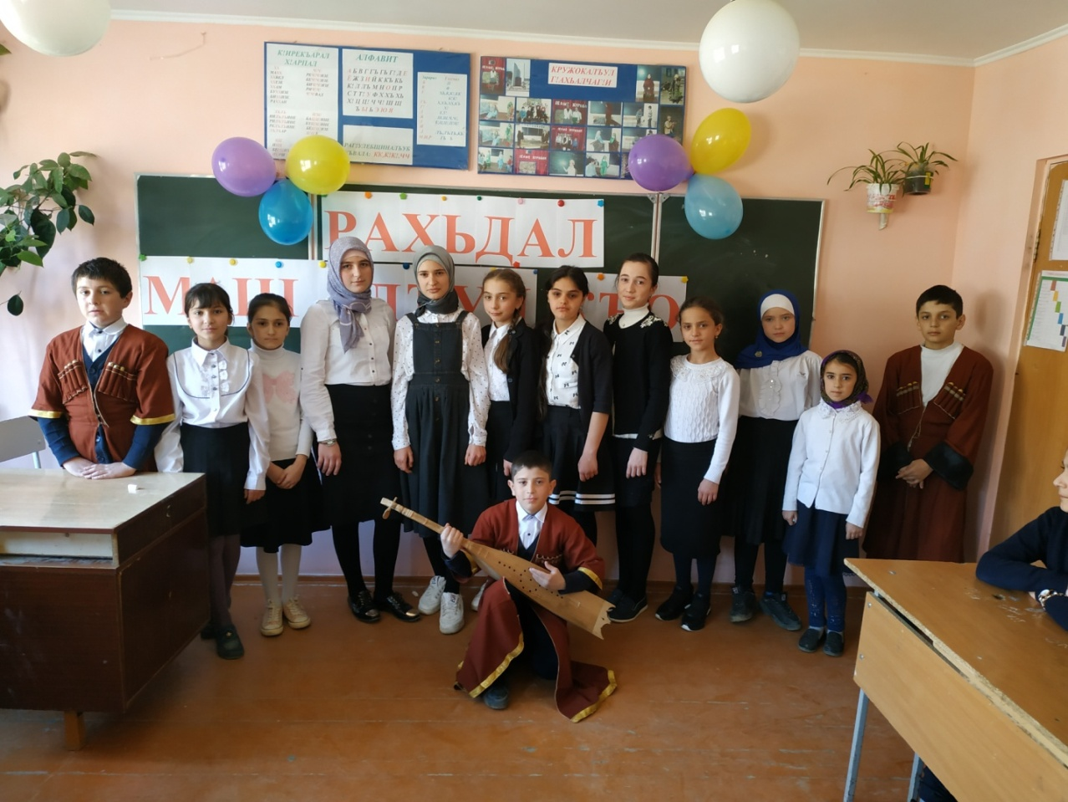

21 февраля во всем мире отмечается Международный днь родного языка с целью повышения у учащихся интереса к изучению и сохранениюродных языков, воспитания уважения к культуре и традициям своего народа в период с 12 по 21 февраля прошли следующие мероприятия.
14.02.2019 г. В школе прошел конкурс стенгазет по произведениям аварских поэтов и писателей.
1-место заняли учащиеся 10,11 кл.
2-место заняли учащиеся 8 кл.
3- место заняли учащиеся 6,7 кл.
15.02.2019 г.в школьной библиотеке прошла читательская конференция на тему «Сатира Гамзата Цадасы». Учащиеся рассказали о жизни и творческой деятельности Гамзата Цадасы. Гамзат Цадаса писал на разных жанрах. Учащимся очень понравилась басня «Слон и муравей» 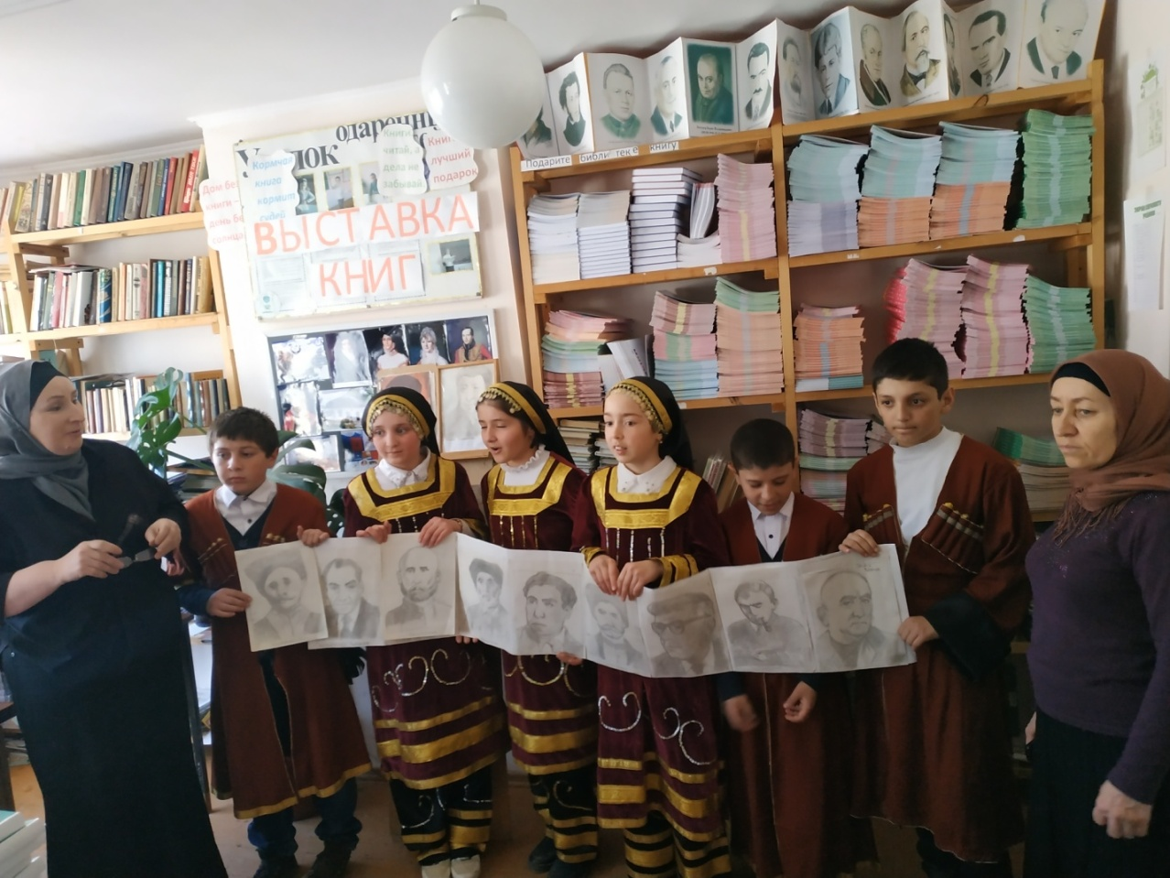

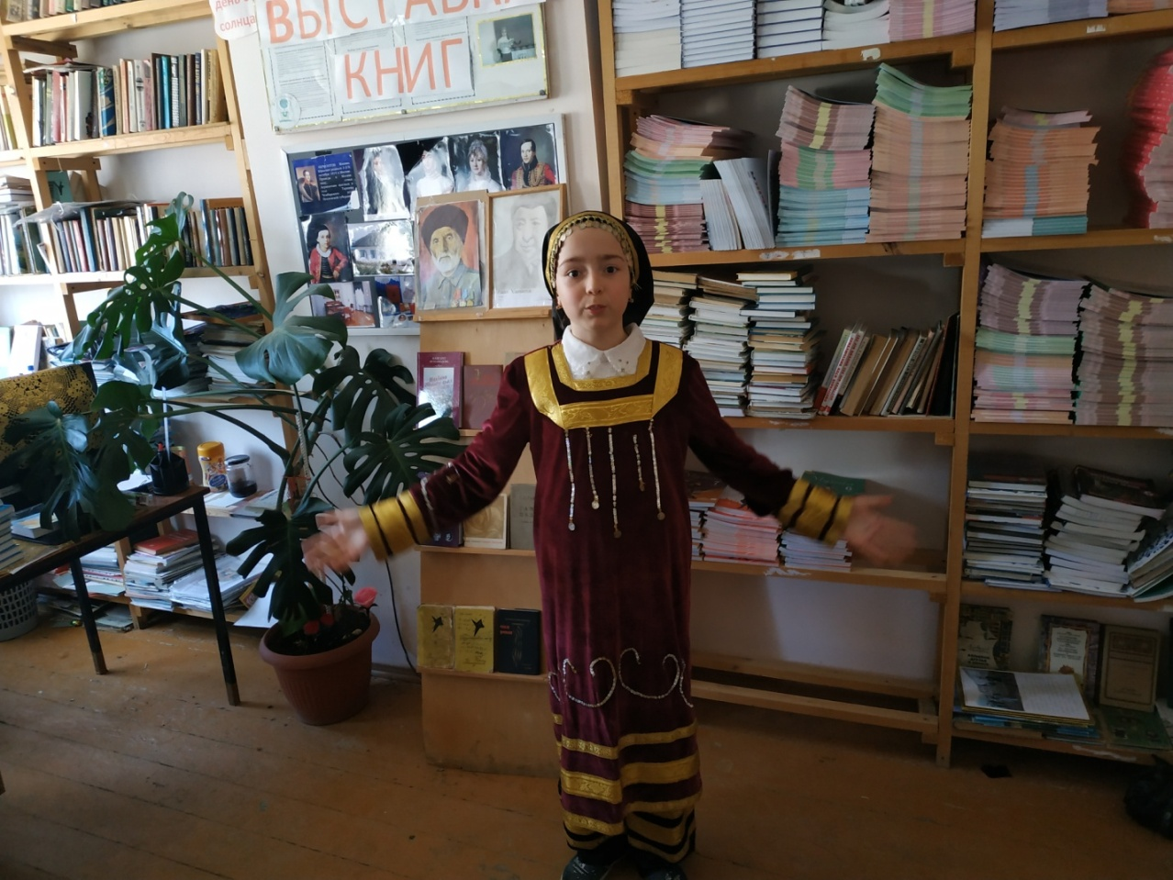
В этой конференции приняли участие 13 учащихся.
16.02.2019 г. В 8 кл. состоялось внеклассное мероприятие на тему «Зучи, мой пандур!» по произведениям лирика Махмуда из Кахабросо.
Учительница родного языка Магомедова Патимат Мухтаровна,которая ездила на родину поэта, на его юбилей показала учащимся фотографии его дома-музея. Учащиеся рассказали биографию поэта, с большим интересом читали его стихи и обсуждали лиричность и лаконичность его стихов. В мероприятии приняли участие 18 учащихся.
18.02.2019 г. Была организована выставка книг и рисунков. Учащиеся с большим интересом рассматривали рисунки икниги.
В конкурсе рефератов 1-место занял ученик 8 кл. Валиев Абдула.
2-место заняла ученица 7-кл. Гаджиева Патимат.
19.02.2019 г. Был продемонстрирован фильм Расула Гамзатова «Горянка». После просмотра учительница рассказала учащимся о жизни и деятельности великого нашего земляка Расула Гамзатова,затем учащиеся прочитали стихи Р.Гамзатова «Вера Васильевна», «Маша» и т.д. В мерпоприятии приняли участие 26 учащихся.
20.02.2019 г. Была проведена викторина среди учащихся 8-11 классов «Как я люблю и ценю свой родной язык». Лучше всех на вопросы викторины ответила ученица 8 кл. Дациева Зайнаб, Нуридинова Майсарат ученица 11 кл. В викторине приняли участие 28 учащихся.
21.02.2019 г.В школе прошло общешкольное мероприятие под названием «День родного языка» для учащихся 5-11 классов. Вступительное слово произнесла учительница родного языка Магомедова Патимат Мухтаровна. Она рассказала о том ,как важно каждому человеку знать свой родной язык, традиции и уважать своих педков. Вначале был проведен конкурс на лучшего чтеца стихов на родном языке ,с целью привития любви и уважения к родному языку. Родному краю и соблюдения традиций и обычаев наших предков. 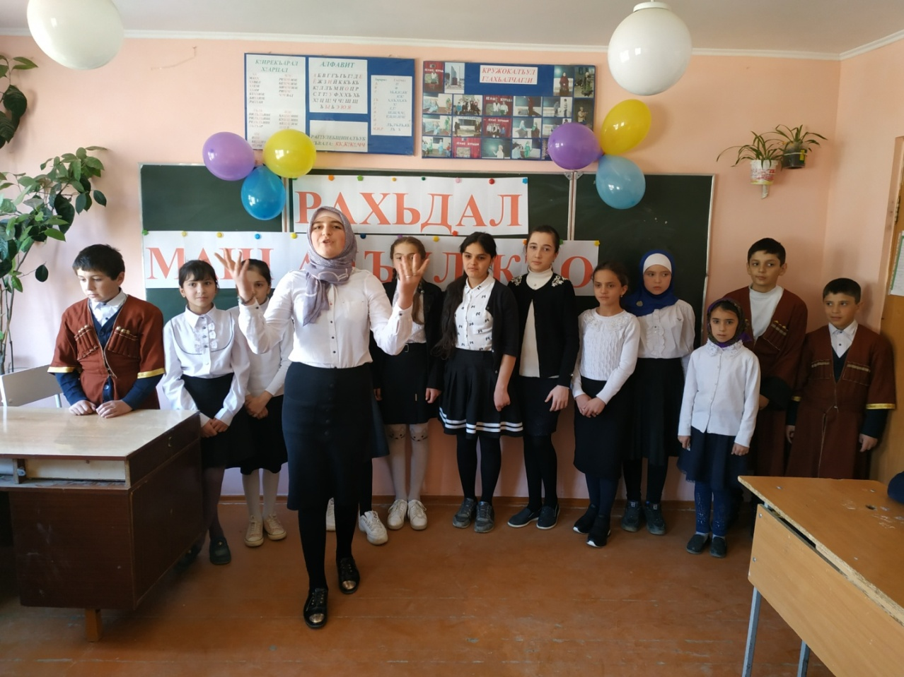
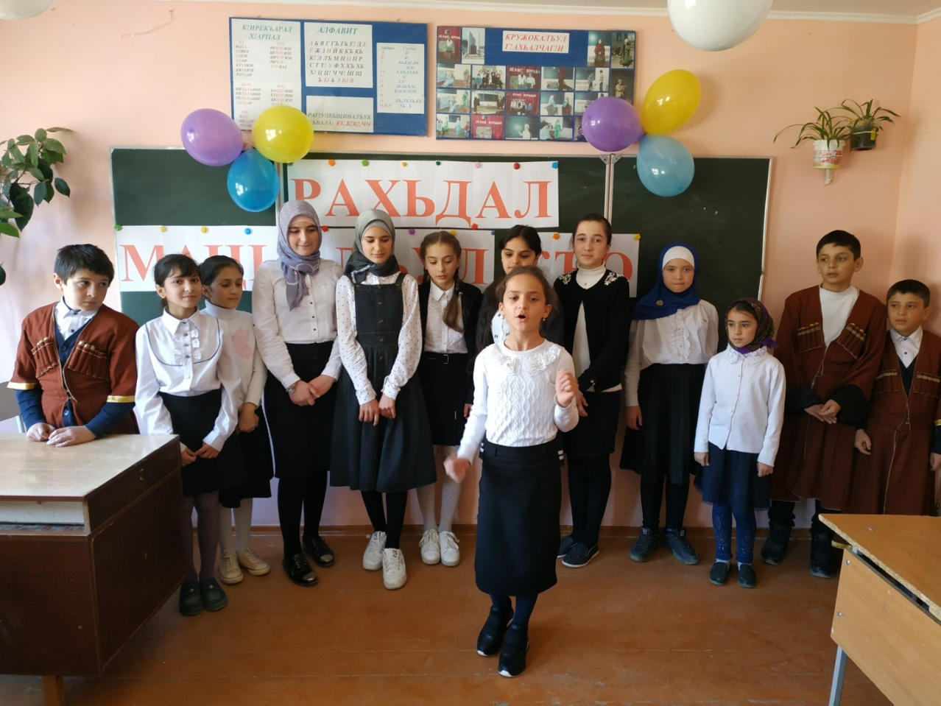
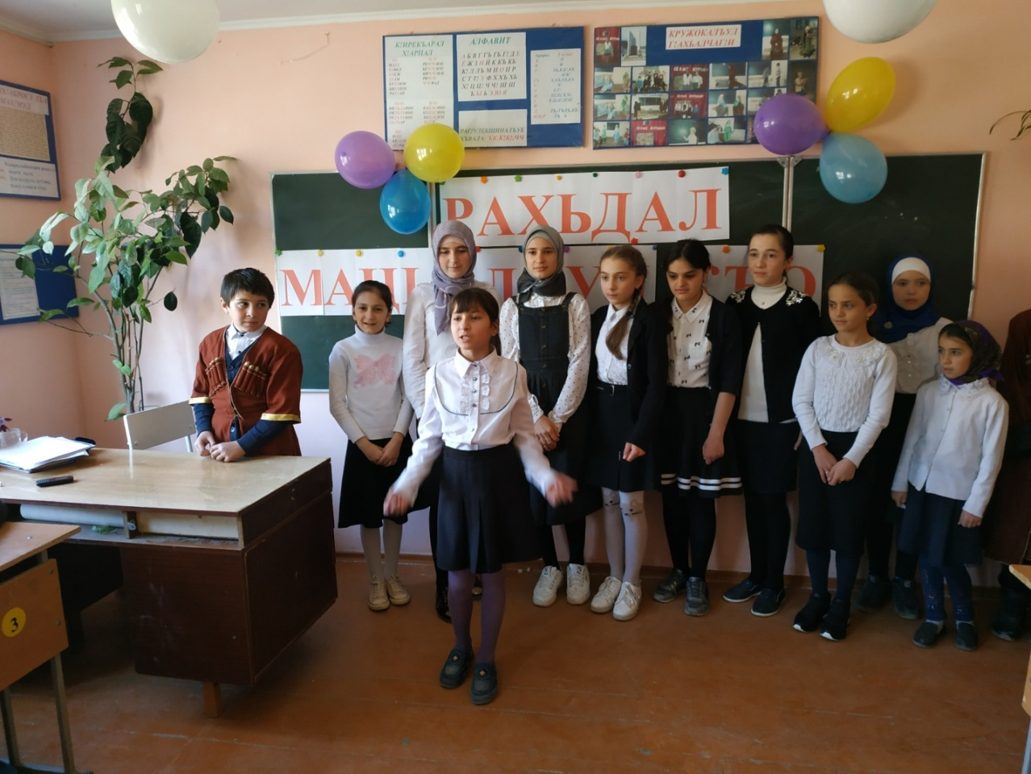
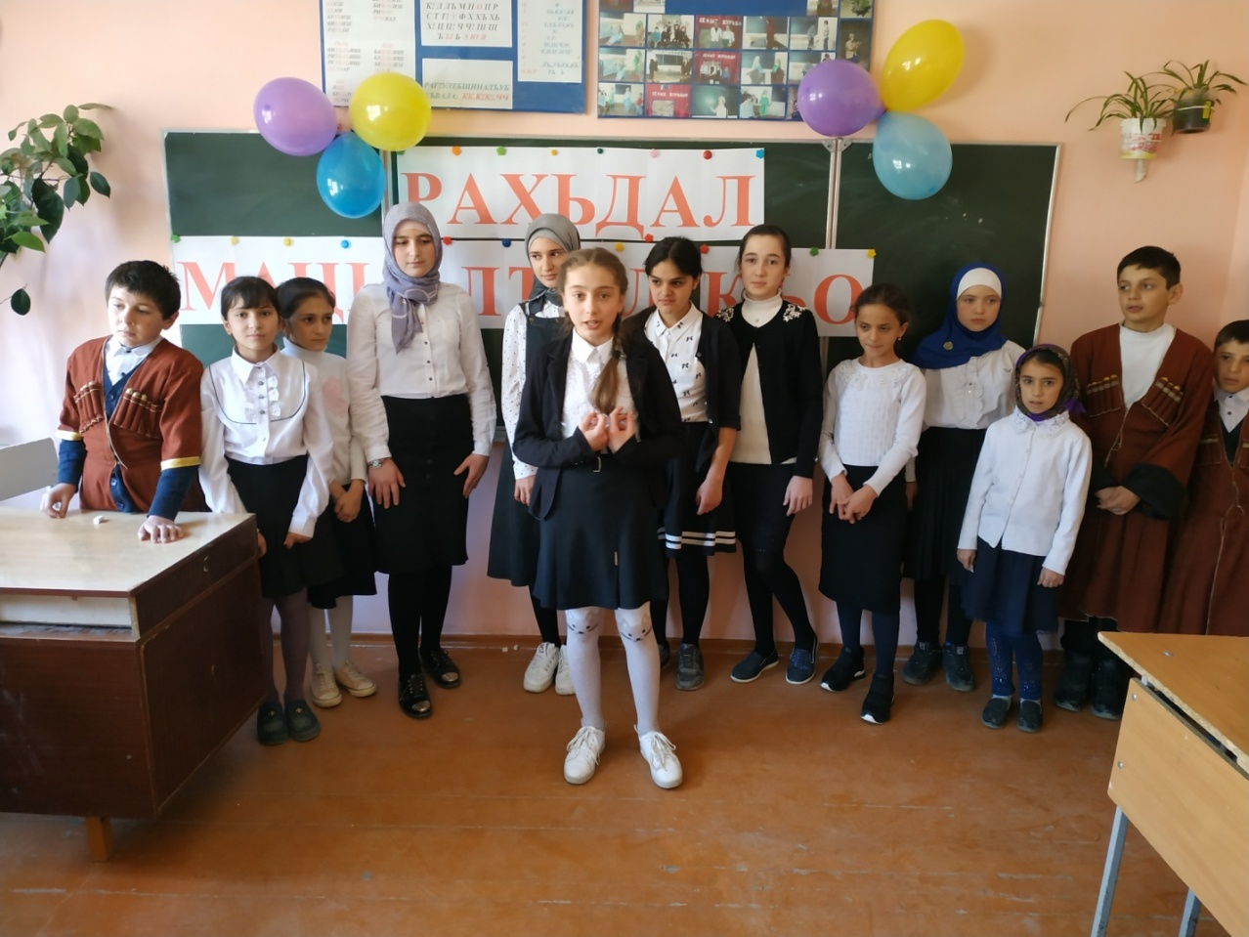
1-место заняла ученица 11класса Нуридинова Майсарат.
2-место заняла ученица 8 класса Дациева Зайнаб.
3-место заняла ученица 5класса Адалмагомедова Сапият.
Затем был конкурс на знание загадок,пословиц и поговорок на родном языке. В заключительный день члены кружка родного языка показали сценку «У родника». 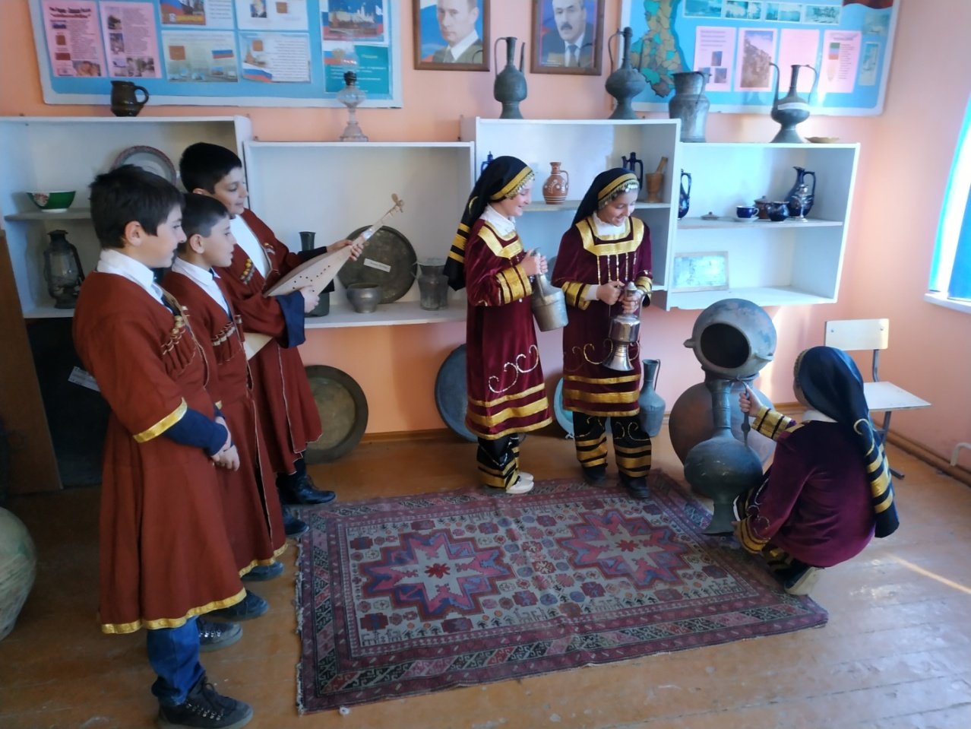 В завершение мероприятия члены кружка показали литературно- музыкальную композицию и в заключении все участники исполнили песню Расула Гамзатова «Маг!арулал» 